МОСКОВСКИЙ АВИАЦИОННЫЙ ИНСТИТУТ
(НАЦИОНАЛЬНЫЙ ИССЛЕДОВАТЕЛЬСКИЙ УНИВЕРСИТЕТ)

Институт №8 «Компьютерные науки и прикладная математика»
Кафедра 806 «Вычислительная математика и программирование»

Лабораторная работа №1
по курсу “Компьютерная графика”

Основы 3D графики

Выполнила: А. Н. Белоконь
Группа: М8О-304БВ-24
Преподаватель: В. Д. Бахарев

Москва, 2026
Условие
В этой лабораторной работе необходимо познакомиться с основами 3D-графики: построением простых 3D-объектов, проекцией на 2D-плоскость, а также научиться работать с матрицами перспективы, ортографической проекции и аффинными преобразованиями.
Выполненный вариант: 2. Правильный октаэдр

Метод решения
Объект: Правильный октаэдр задан 6 вершинами на осях координат: (±1, 0, 0), (0, ±1, 0), (0, 0, ±1). Он состоит из 8 треугольных граней, поэтому в индексном буфере 24 индекса. Цвет каждой вершины считается из её координат по формуле color = position · 0.5 + 0.5, так получается плавный градиент по граням.
Преобразования: Положение фигуры задаёт модельная матрица M = T · R · S, где S — масштаб, R — поворот вокруг осей X, Y, Z, T — перенос. Камера стоит на расстоянии d от центра сцены, матрица вида V — это перенос на (0, 0, −d). Матрицы имеют размер 4×4, так как используются однородные координаты.
Проекции: Реализованы перспективная проекция (учитывает угол обзора fov и соотношение сторон окна, дальние объекты кажутся меньше) и ортографическая проекция (без перспективы, параллельные рёбра остаются параллельными). В обеих учтены особенности Vulkan: глубина лежит в диапазоне от 0 до 1, а ось Y направлена вниз.
Итоговая матрица для каждого объекта считается на процессоре в каждом кадре: MVP = P · V · M. В вершинном шейдере позиция вершины умножается на неё: gl_Position = MVP · vec4(position, 1). Во фрагментном шейдере цвет вершины умножается на цвет, выбранный в интерфейсе.
Анимация: Время анимации накапливается с учётом скорости и останавливается на паузе. Фигура движется по кривой Лиссажу x = R · cos t, y = 0.5 · R · sin 2t, z = R · sin t (R — радиус траектории) и одновременно вращается.
Объекты Vulkan: Шейдеры загружаются как VkShaderModule (из файлов SPIR-V). Вершины и индексы хранятся в двух буферах VkBuffer, память для них выделяется через VMA. Для передачи MVP и цвета в шейдер используется uniform-буфер: у каждого объекта свой буфер (80 байт: матрица 4×4 и цвет). Буфер связывается с шейдером через VkDescriptorSetLayout, VkDescriptorPool и VkDescriptorSet, а VkPipelineLayout сообщает конвейеру о наборе дескрипторов. Графический конвейер VkPipeline включает формат вершин (позиция и цвет), отсечение обратных граней и тест глубины.
Два объекта. Меш у объектов общий, но у каждого свой uniform-буфер и свой VkDescriptorSet. В командном буфере для каждого объекта привязывается его набор дескрипторов и вызывается vkCmdDrawIndexed. Так обе фигуры рисуются одним конвейером, но с разными матрицами и цветами.
Интерфейс. С помощью ImGui реализованы переключение проекции, настройка позиции, поворота, масштаба и цвета каждой фигуры, а также пауза, скорость и радиус траектории анимации.

Результаты
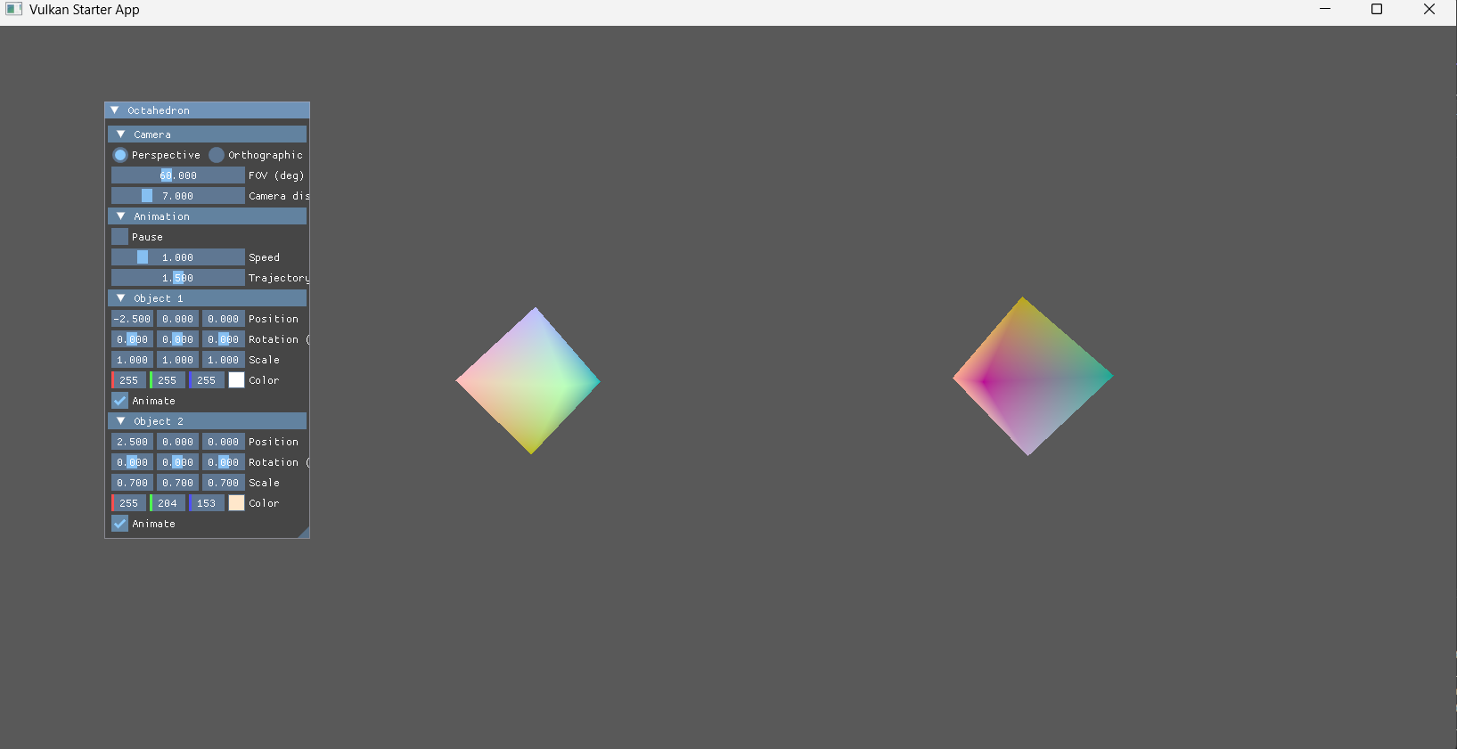
На этом скриншоте показаны два октаэдра в перспективной проекции и панель управления. Цвет вершин меняется плавно от грани к грани. У второго объекта выбран светло-оранжевый цвет, поэтому его градиент теплее. Оба объекта движутся по траектории и вращаются.

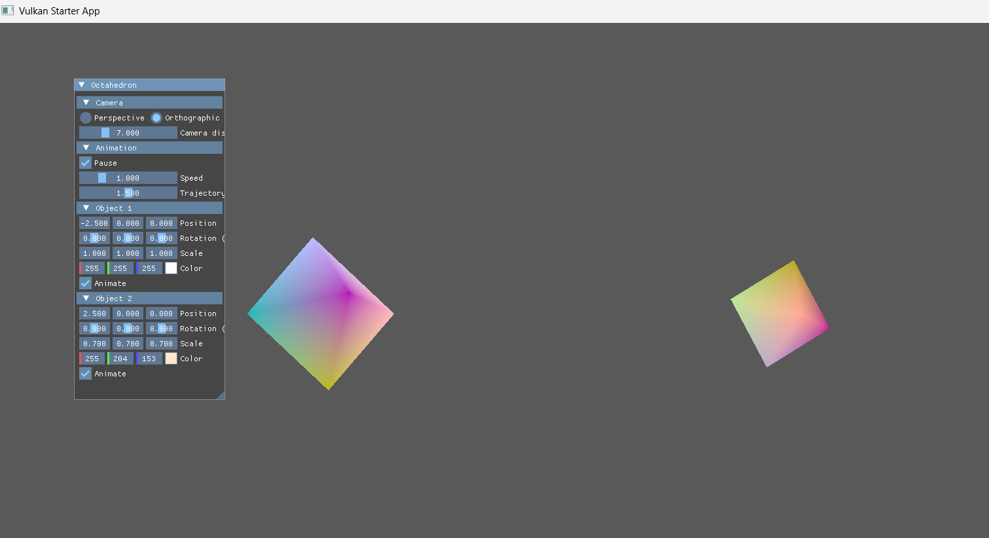
На этом скриншоте показана ортографическая проекция: перспективные искажения пропали, параллельные рёбра остаются параллельными.

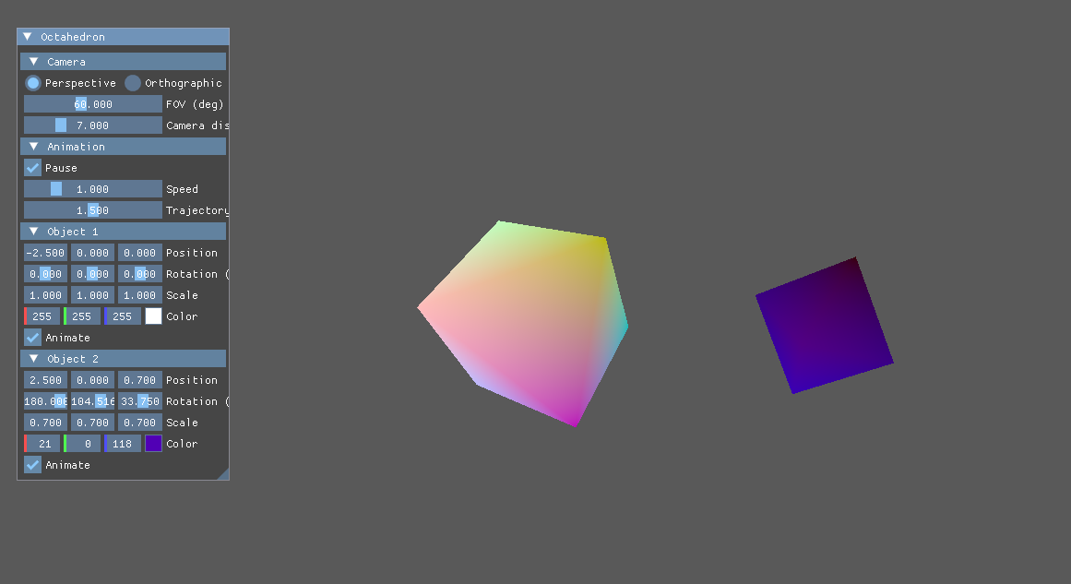
Последний скриншот: изменение параметров фигуры через панель управения: у второго объекта другие цвет, масштаб и поворот, а первый не изменился.

Выводы
Я научилась строить трёхмерный объект (правильный октаэдр) по вершинам и индексам и выводить его на экран с помощью Vulkan. Я разобралась, как с помощью матриц переноса, поворота и масштаба задаётся положение объекта, и чем отличаются перспективная и ортографическая проекции.
Также я узнала, как передавать данные из программы в шейдеры через uniform-буферы и дескрипторы и рисовать несколько объектов с общим мешем, но разными наборами дескрипторов. Еще я освоила работу с ImGui и сделала анимацию с паузой и регулировкой скорости. Все дополнительные задания выполнены.

